Чердаки и подвалы жилых домов проверили в Кленовском
11.06.2019
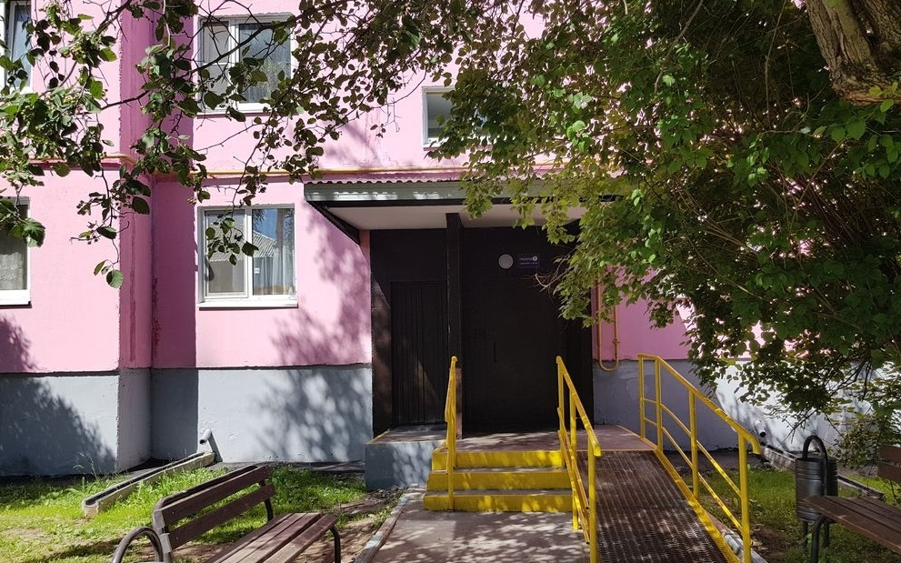

Чердаки и подвалы жилых домов проверили в Кленовском. Фото предоставили сотрудники администрации Кленовское

В поселении Кленовское 10 июня сотрудники управляющей компании проверили защитные пломбы у входов на чердачные и подвальные помещения многоквартирных жилых домов.

— Профилактические работы проводят на регулярной основе. Рейды направлены на обеспечение безопасности местных жителей, — рассказал начальник управления жилищно-коммунального хозяйства администрации поселения Кленовское Дмитрий Попков.

Он добавил, что в ходе проверки специалисты не выявили ни одного нарушения.

Отметим, что сотрудники управляющей компании провели профилактический осмотр дверей в 56 подъездах 14 многоквартирных жилых домов.

Адрес страницы: http://tinao.mos.ru/presscenter/news/detail/8147083.html
Префектура Троицкого и Новомосковского административных округов города Москвы

